# Java坦克大战项目文档

## 项目分析

### 1.运行环境

Jdk_1.8 下载地址：

http://www.oracle.com/technetwork/java/javase/downloads/jdk8-downloads-2133151.html

### 2.技术运用

用上了面向对象的设计思想，另外对Java se的内容全部进行了一个复习和归纳，用到了IO流，网络编程，容器，集合，网络编程，反射等。

设计方面：对于23种设计模式的一些模式进行了运用，如代理模式，单例模式，技术参考了以下网址：

http://www.cnblogs.com/maowang1991/archive/2013/04/15/3023236.html

算法方面：A*寻路算法对AI寻路进行了优化

### 3.功能分析

1.对于单机游戏：

可以选择单个玩家或者两个玩家（另外一个玩家使用小键盘）

2.对于联机游戏：

服务端和客户端分离，服务端开启后，客户端可以连接，等待全部客户端连上后，服务端点击开始游戏，所有玩家同时开始游戏【最先连上服务端的玩家作为主机】。

3.地图编辑器

可以使用地图编辑器来加载编辑地图。

## 项目设计

1. UI界面设计【图片在uml建模那个文件夹里面】

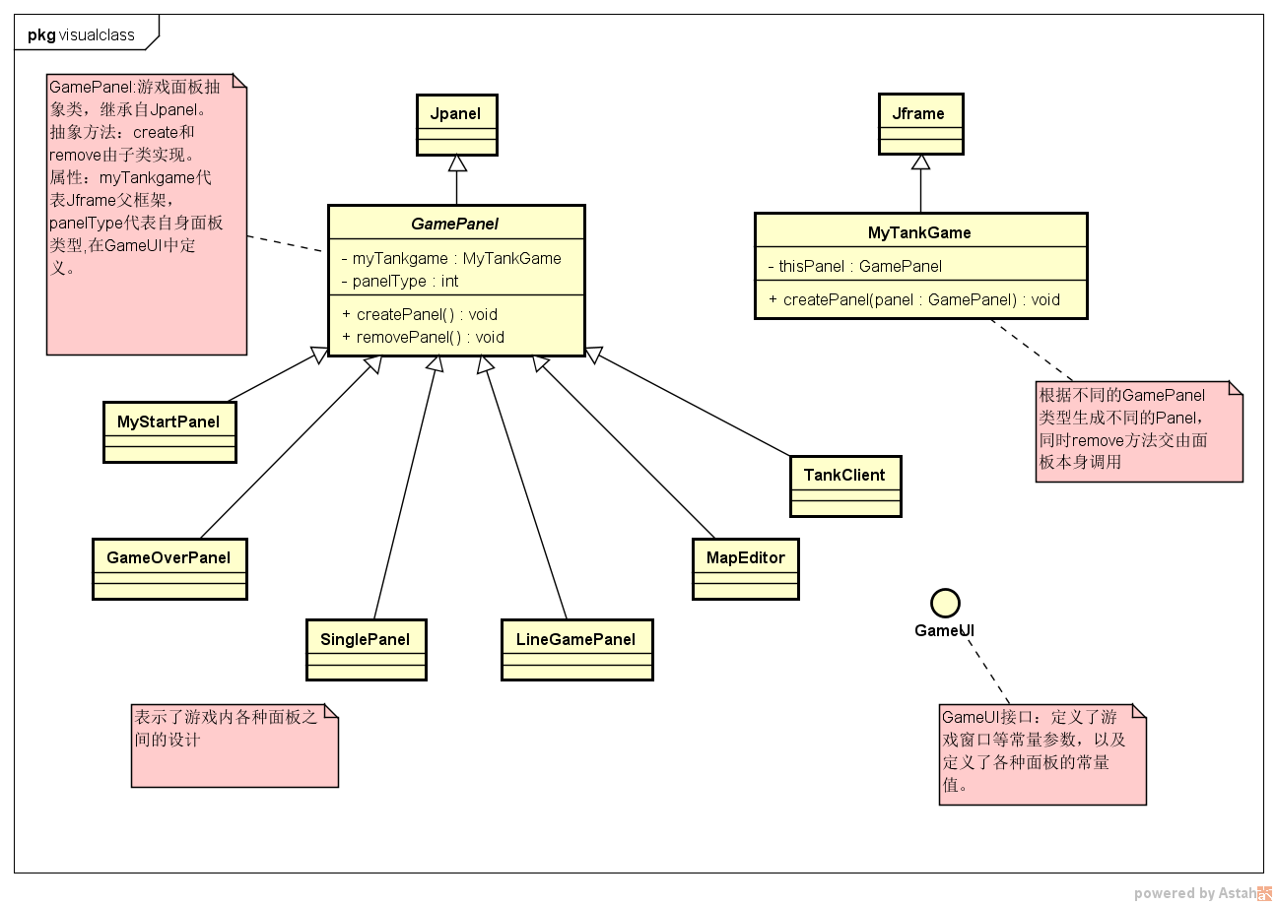

1. 类之间、类接口之间的设计

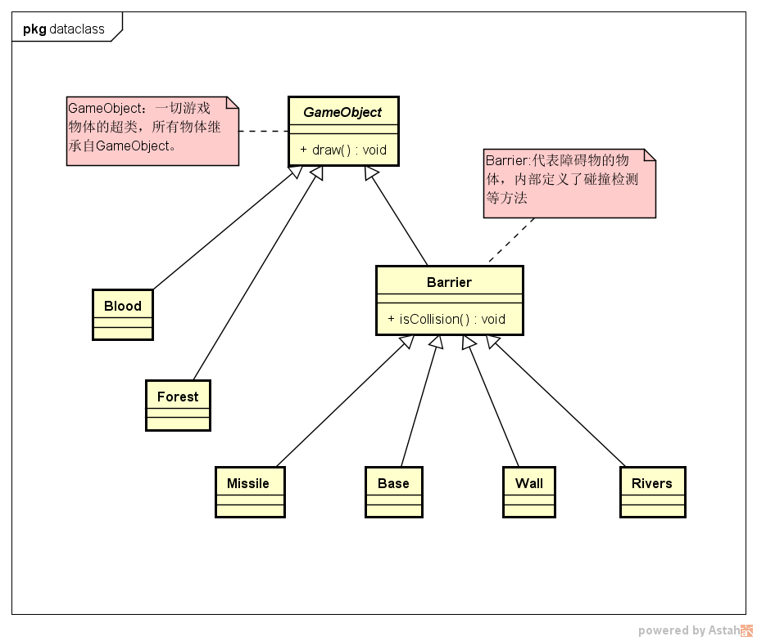

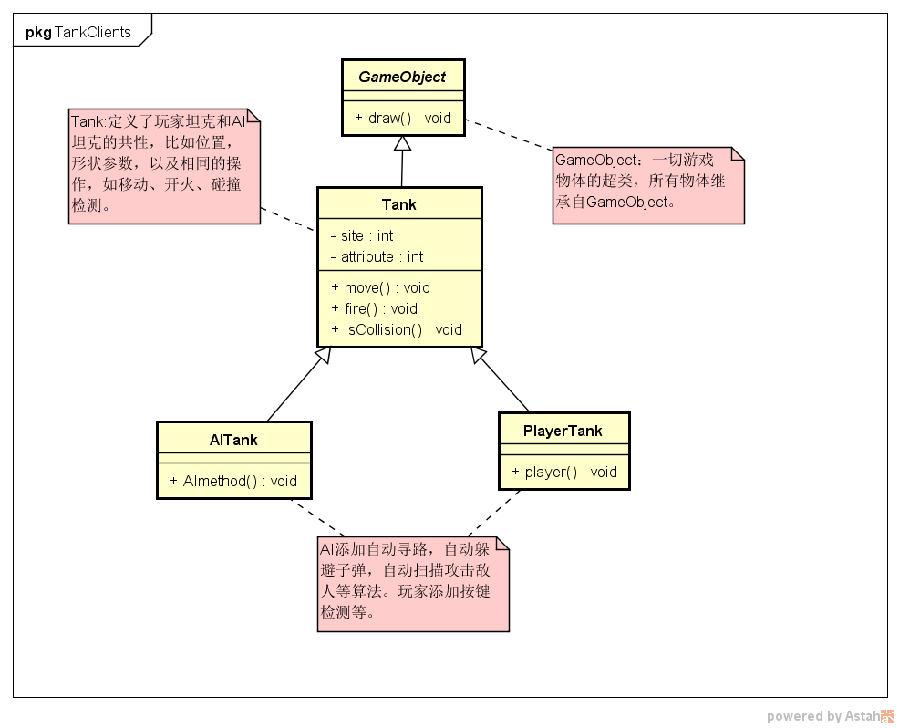

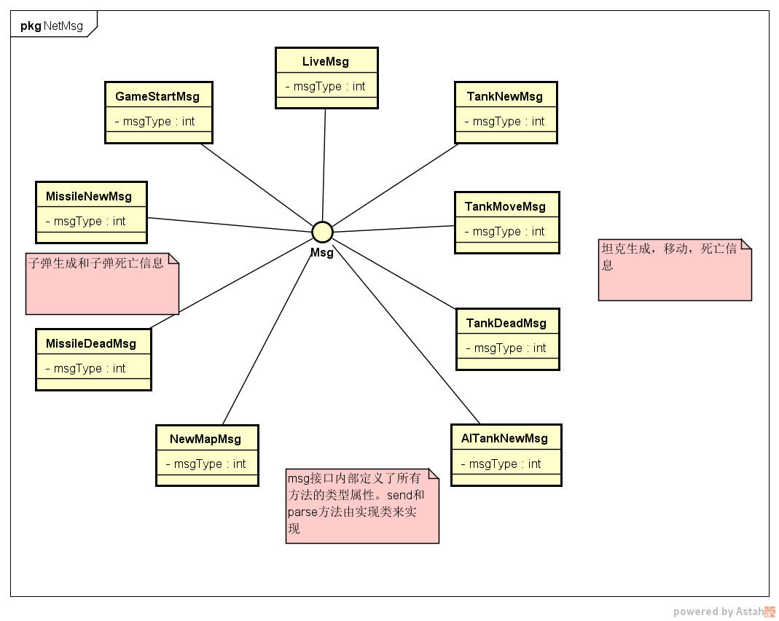

1. 运用的设计模式

创建型模式：工厂方法模式、单例模式

结构型模式：适配器模式、代理模式、组合模式

行为型模式：策略模式、模板方法模式

等

## 项目展示

1. 全部目录下类和接口

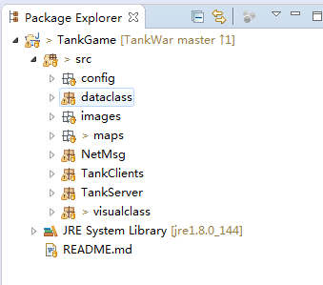

Dataclass包和NetMsg包下

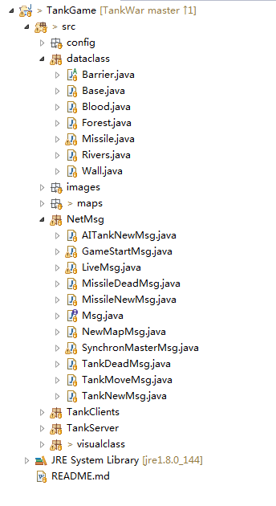

TankClients和visualcalss包下

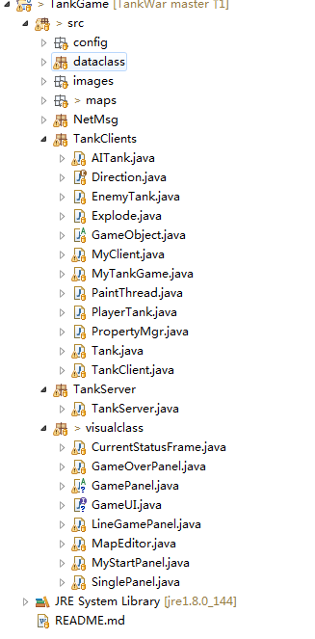

1. 单机模式下流程演示

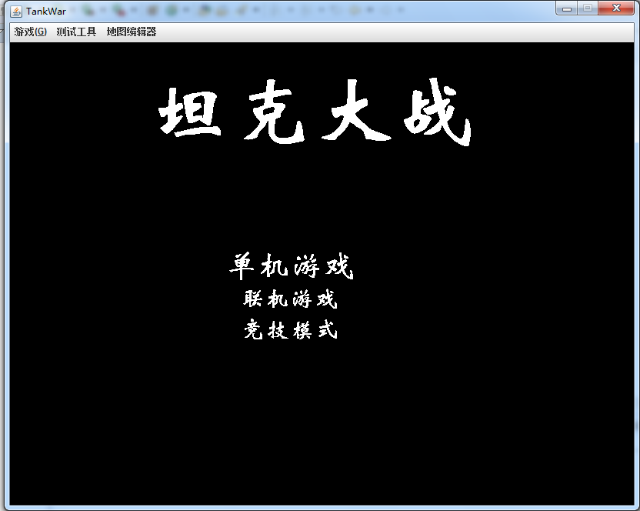

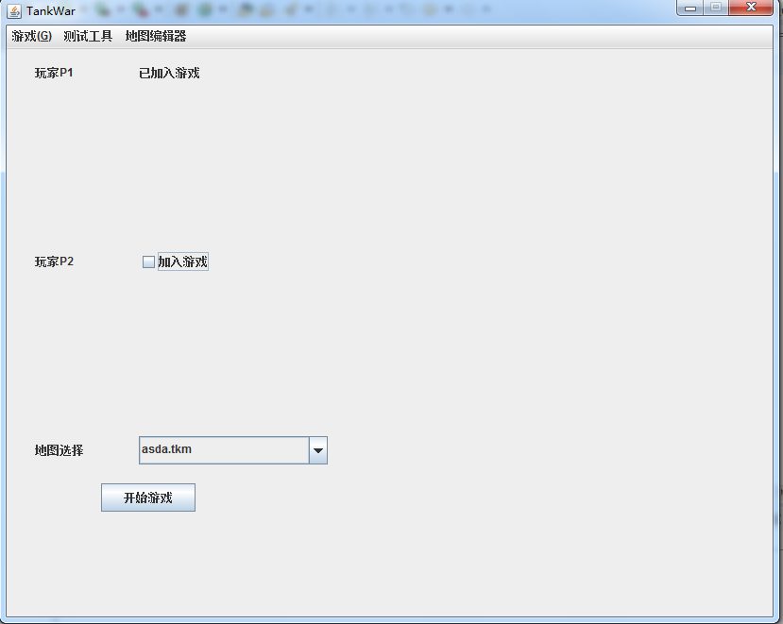

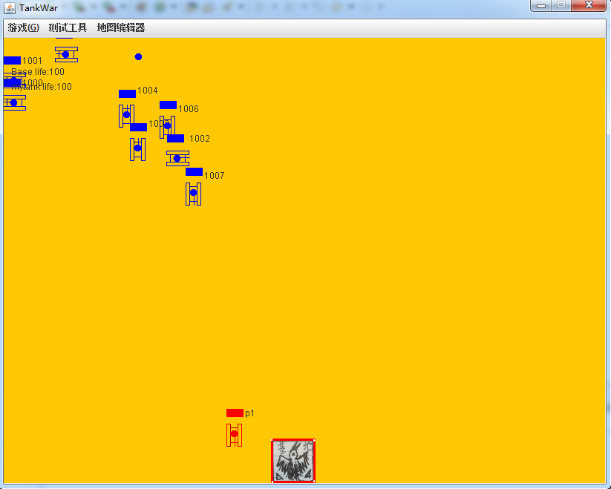

图2中空白处预增加按键自定义功能，暂未实现。

1. 连线模式下流程演示

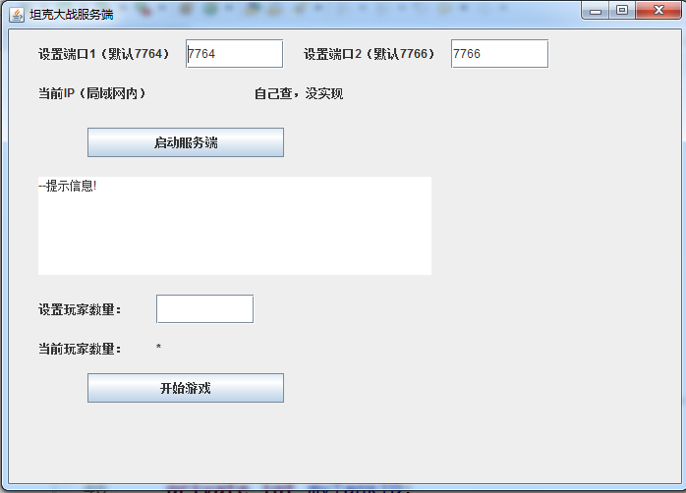

启动服务端后，客户端启动选择连线游戏后点击开始连接。

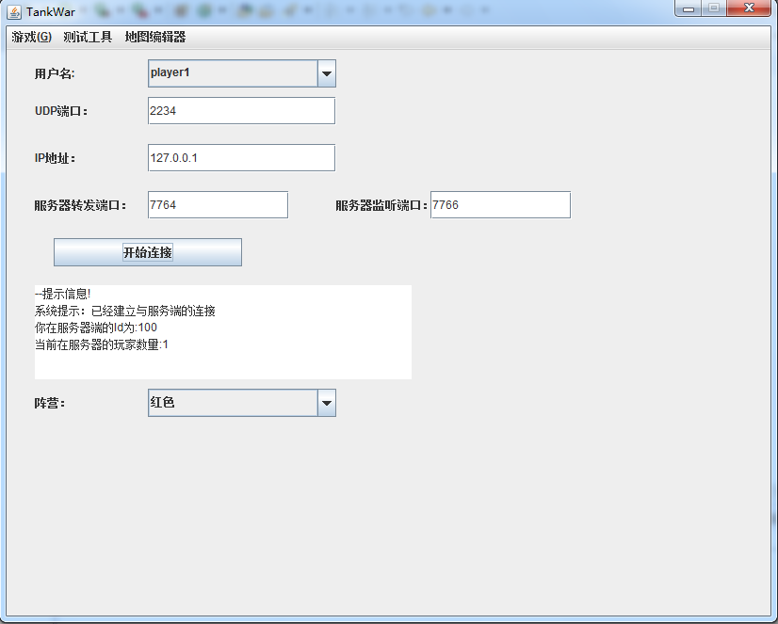

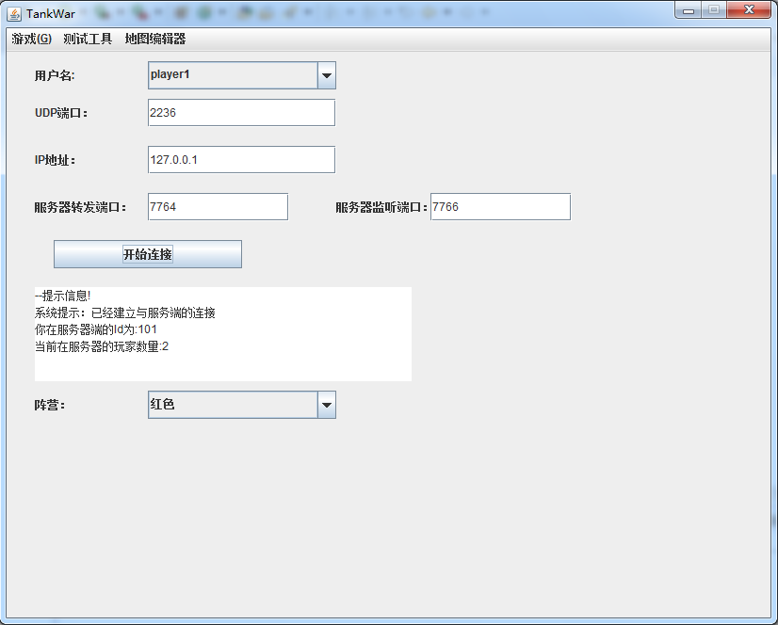

注意：同一台机器上同时开两个客户端进行演示的时候，注意区别两个客户端UDP端口不一致。

1. 地图编辑器运用演示

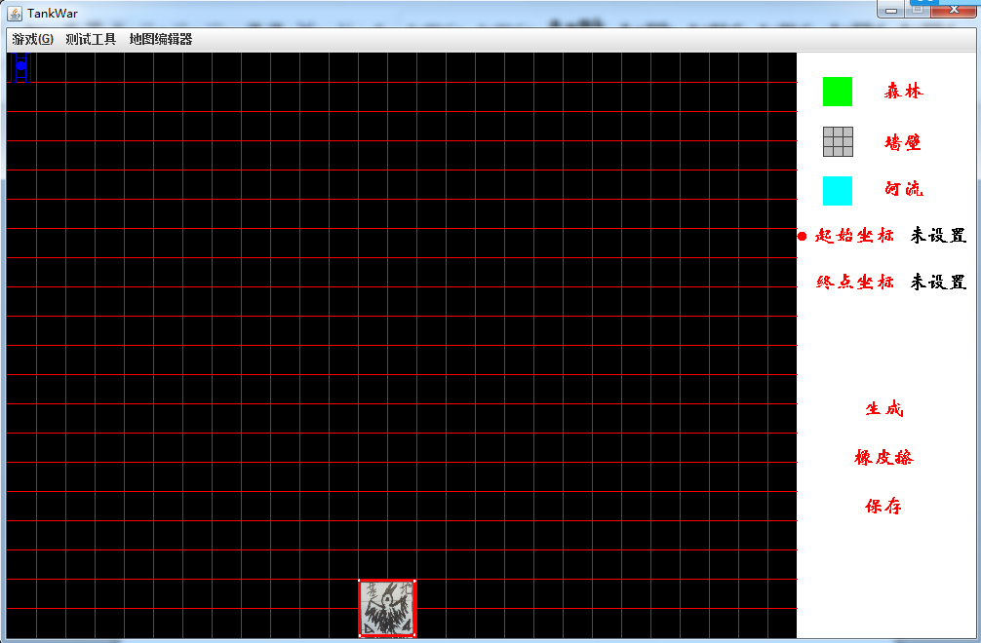

操作方法一：

通过wsad 和 j 键控制蓝色坦克移动和填充不同的建筑物，每次在相同位置按下j键都会改变建筑物。

操作方法二：

鼠标左键点击右方某一建筑物，比如河流，然后河流图标会有阴影效果表示被选中，之后点击起始坐标，左键按着不放拖动生成一个正方形，松开鼠标，点击生成，就可以生成一片建筑了。

主要是观察起点坐标和终点坐标有没有设置，根据起点和终点坐标对角线生成建筑物。

制作者：SuperLemonJerry

邮箱：2452568386@qq点com 欢迎指点和交流，谢谢。